Лабораторная работа номер 11
Программирование в командном процессоре ОС UNIX. Ветвления и циклы
Мальков Роман
Содержание

Цель работы
Изучить основы программирования в оболочке ОС UNIX. Научится писать более сложные командные файлы с использованием логических управляющих конструкций и циклов.

Задание
- Используя команды getopts grep, написать командный файл, который анализирует командную строку с ключами:
- -iinputfile — прочитать данные из указанного файла;
- -ooutputfile — вывести данные в указанный файл;
- -pшаблон — указать шаблон для поиска;
- -C — различать большие и малые буквы;
- -n — выдавать номера строк. а затем ищет в указанном файле нужные строки, определяемые ключом -p.
- Написать на языке Си программу, которая вводит число и определяет, является ли оно больше нуля, меньше нуля или равно нулю. Затем программа завершается с помощью функции exit(n), передавая информацию в о коде завершения в оболочку. Командный файл должен вызывать эту программу и, проанализировав с помощью команды $?, выдать сообщение о том, какое число было введено.
- Написать командный файл, создающий указанное число файлов, пронумерованных последовательно от 1 до N (например 1.tmp, 2.tmp, 3.tmp,4.tmp и т.д.). Число файлов, которые необходимо создать, передаётся в аргументы командной строки. Этот же командный файл должен уметь удалять все созданные им файлы (если они существуют).
- Написать командный файл, который с помощью команды tar запаковывает в архив все файлы в указанной директории. Модифицировать его так, чтобы запаковывались только те файлы, которые были изменены менее недели тому назад (использовать команду find).

Ход работы
- Код и результаты вполнения смотреть в скриншотах 1-2.
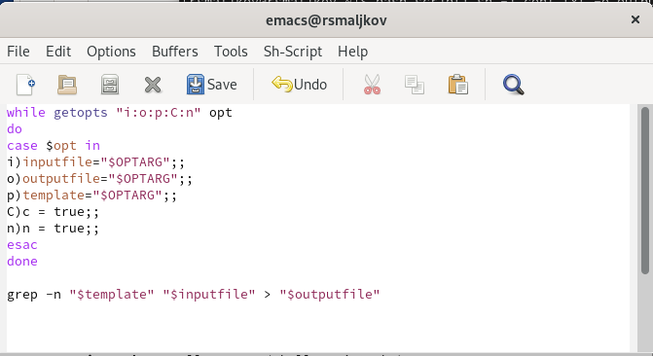 ( Скриншот 1 )
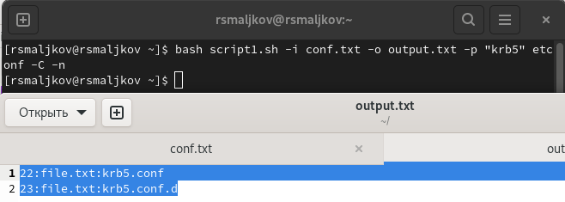 ( Скриншот 2 )
- Код и результаты вполнения смотреть в скриншотах 3-5.
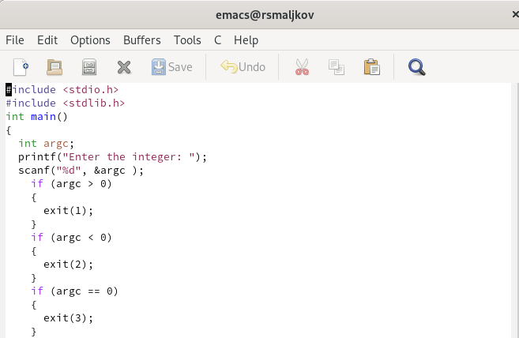 ( Скриншот 3 )
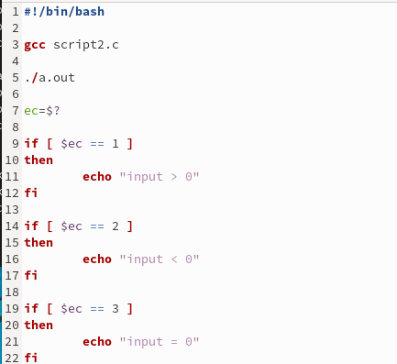 ( Скриншот 4 )
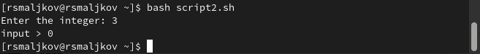 ( Скриншот 5 )
- Код и результаты вполнения смотреть в скриншотах 6-8.
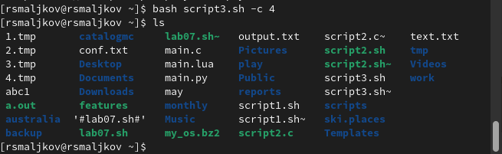 ( Скриншот 6 )
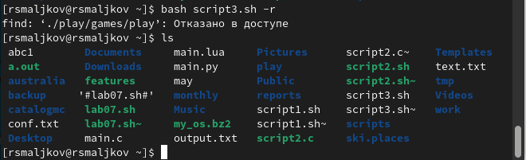 ( Скриншот 7 )
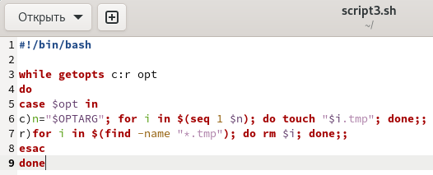 ( Скриншот 8 )
- Код и результаты вполнения смотреть в скриншотах 9 - 10.
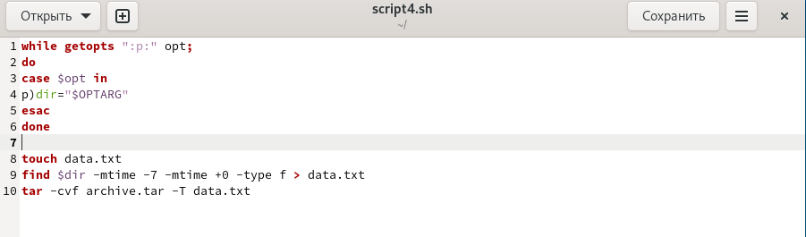 ( Скриншот 9 )
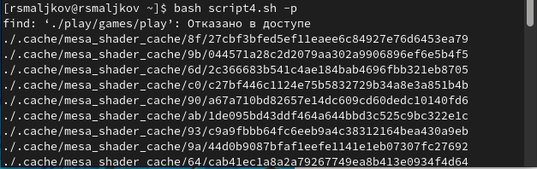 ( Скриншот 10 )

Выводы
Мы изучили основы программирования в оболочке ОС UNIX. Научились писать более сложные командные файлы с использованием логических управляющих конструкций и циклов.

